- 荷蘭出口小蒼蘭(切花)給台灣的理由
- 成為彌補台灣當地市場需求：由圖1 、圖2可知，台灣當地小蒼蘭產季約在1月至4月，其餘月份則均僅能由進口小蒼蘭代替當地產以滿足需求。
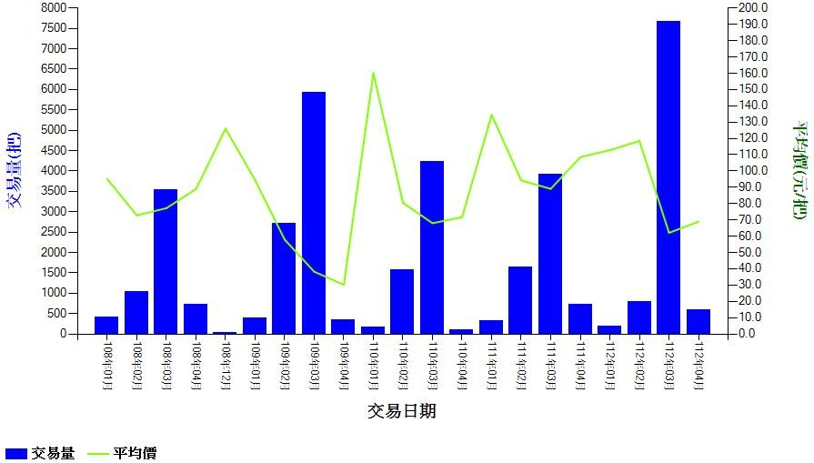 |  | 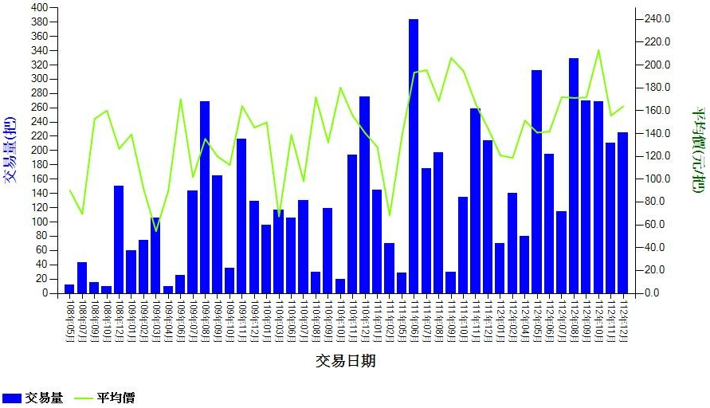
圖1、108年-112年台灣產小蒼蘭(白色)交易價量 |  | 圖2、108年-112年進口小蒼蘭(白色)交易價量
資料來源:農產品批發市場交易行情站 | 資料來源:農產品批發市場交易行情站
- 荷蘭出口小蒼蘭(切花)給台灣的利基
- 台灣當地需求與價格趨勢：根據數據顯示，台灣的切花和花苞進口量從2019至2023年間逐年增加。且2023年進口量有顯著成長。
表1、2019年-2023年台灣進口切花單位價格
Code | Product label | 2019 | 2020 | 2021 | 2022 | 2023
Code | Product label | Imported quantity, Tons
060319 | Fresh cut flowers and buds, of a kind suitable for bouquets or for ornamental purposes (excl. roses, carnations, orchids, chrysanthemums and lilies) | 128 | 129 | 126 | 130 | 161
表2、2019年-2023年台灣進口切花總價值
Code | Product label | 2019 | 2020 | 2021 | 2022 | 2023
Code | Product label | Imported value
060319 | Fresh cut flowers and buds, of a kind suitable for bouquets or for ornamental purposes (excl. roses, carnations, orchids, chrysanthemums and lilies) | 388 | 441 | 452 | 493 | 655
- 荷蘭出口小蒼蘭(切花)給台灣的困難或挑戰
- 台灣當地生產的批發價格低於進口販售價格。
- 花種類知名度不高，非一般消費者的第一首選。
- 面對困難和挑戰相應之解決方法
- 先以配合台灣當地產季選擇在每年的6月至10月出口至台灣，綜合各年統計資料所示，近幾年小蒼蘭年總進口量平均約在300公斤，考慮同時有多家廠商競爭，預計出口量為一年50公斤，透過穩定的品質及產量持續開發、擴大台灣市場。主攻客群為婚禮布置市場及節日送禮市場，以小蒼蘭獨特的產品特性，如:香氣、能長久的瓶插壽命等多樣化應用，讓消費者對小蒼蘭更熟悉，通過將小蒼蘭的獨特特性與台灣的文化偏好相結合，逐步提高需求量，此出口計畫有潛力在台灣花卉產業中佔據一個有利可圖的利基市場。

